

**Kauno technologijos universitetas**

Elektros ir elektronikos fakultetas

**Klimatiniai testai**

Elektroninių sistemų testavimas (T170M014)

|  |
| --- |
|  |
| **Žygimantas Marma, EMEI-2 gr.**  Studentas |
|  |
| **Audrius Merfeldas**  Dėstytojas |
|  |

**Kaunas, 2023**

**Kaunas, 2023**

Turinys

1. Praktinė dalis 4

1.1. Įrenginio analizė 6

2. Išvados 7

**Darbo tikslas**: klimato kameros nustatymas ISO 16750-4:2010 temperatūros ciklo 5.3 daliai ir paruoštos elektronikos įrangos klimatinis bandymas.

**Laboratorinio darbo uždaviniai:**

1. Klimato kameros paruošimas fiksuotam ir termocikliniam bandymui ISO 16750-4:2010 5.3.
2. Elektroninių prietaisų testavimas.

3. Bandymo ataskaita (termo ciklo profilis, nuotraukos ir bandomojo įrenginio analizė prieš ir po bandymo)

# Praktinė dalis

Klimatiniai testai buvo atlikti klimatinėje kameroje, kaip pavaizduota 1 pav. norint atitikti ISO 16750-4:2010 reikalavimus.

1 pav. Klimatinė kamera

Testams buvo pasirinka „Philips“ barzdaskutė (2 pav.).

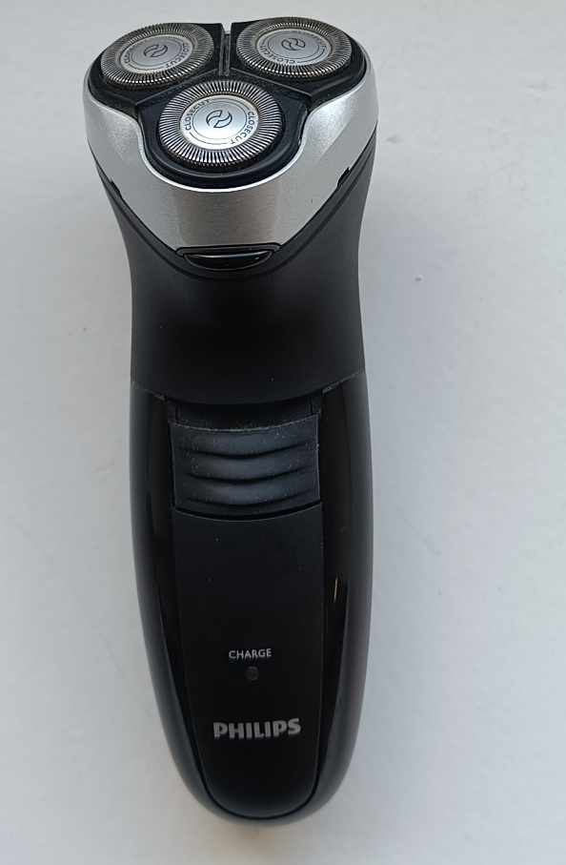 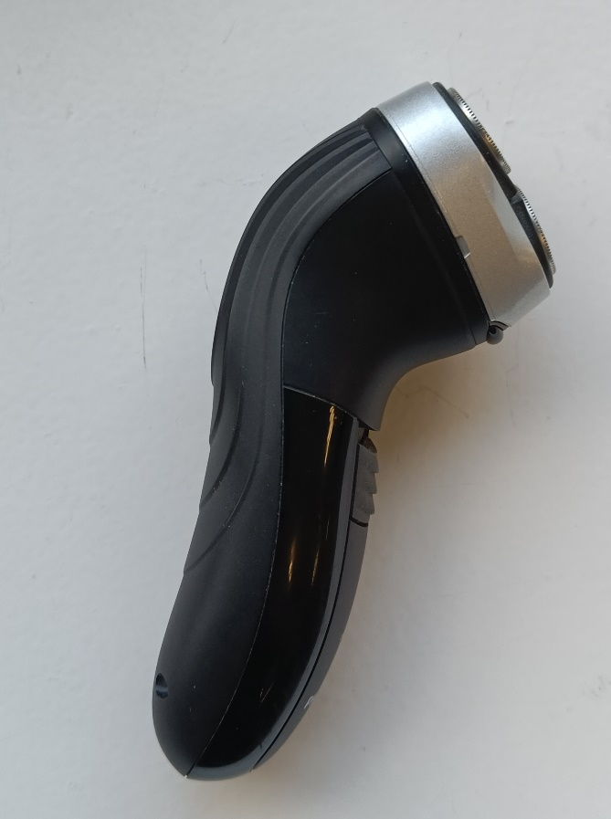

pav. Testuotas prietaisas

Iš viso testas truko 238 valandas 11 minučių, nuo 2022/10/11 - [17:55:33] iki 2022/10/21 - [16:06:33]. Testavimo metu temperatūra kito nuo +85OC iki -40OC kaip pavaizduota profilyje.

pav. Termo ciklo profilis

## Įrenginio analizė

Testuotas įrenginys atrodo atlaikė testus, jokių pažeidimų nematyti ir atrodo jis gali toliau atlikti savo funkciją. Įkišus krovikli užsidega krovimo LED ir atrodo barzdaskutė yra įkraunama.

pav. Įrenginys po klimatinės kameros testų

# Išvados

1. Atlikus darbą susipažinome su ISO 16750-4:2010 reikalavimais ir klimatinė kameros valdymu.
2. Atlikti klimatiniai testai pagal ISO 16750-4:2010 5.3 dalį patvirtino, kad įrenginys gali veikti ekstremaliomis temperatūromis.